
ASTRA 2008
Esordienti 1996

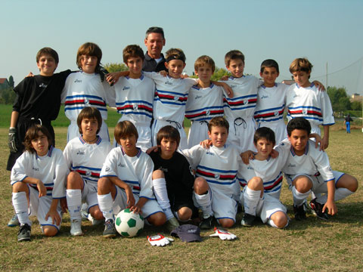
Adorni Lorenzo Bacchi Lorenzo
Bernardi Francesco Canali Andrea
Ciobanu Dan Fallini Simone
Febbo Francesco Ferrari Matteo
Ferri Giacomo Fontana Andrea
Fontanesi Davide Frattini Francesco
Gioacchini Marco Manzato Matteo
Pagano Antonio Raschi Alessandro
Scaffardi Vittorio Trombi Nicola
Zerbin Alessandro

Gioacchini Luciano Manzato Mario
Raschi Mauro

M A R Z O
L | M | M | G | V | S | D
 |  |  |  |  | 1 | 2
3 | 4 | 5 | 6 | 7 | 8 | 9
10 | 11 | 12 | 13 | 14 | 15 | 16
17 | 18 | 19 | 20 | 21 | 22 | 23
24 | 25 | 26 | 27 | 28 | 29 | 30
31

G I U G N O
L | M | M | G | V | S | D
 |  |  |  |  |  | 1
2 | 3 | 4 | 5 | 6 | 7 | 8
9 | 10 | 11 | 12 | 13 | 14 | 15
16 | 17 | 18 | 19 | 20 | 21 | 22
23 | 24 | 25 | 26 | 27 | 28 | 29
30

S E T T E M B R E
L | M | M | G | V | S | D
1 | 2 | 3 | 4 | 5 | 6 | 7
8 | 9 | 10 | 11 | 12 | 13 | 14
15 | 16 | 17 | 18 | 19 | 20 | 21
22 | 23 | 24 | 25 | 26 | 27 | 28
29 | 30

G E N N A I O
L | M | M | G | V | S | D
 |  |  |  | 1 | 2 | 3
7 | 8 | 9 | 10 | 11 | 12 | 13
14 | 15 | 16 | 17 | 18 | 19 | 20
21 | 22 | 23 | 24 | 25 | 26 | 27
28 | 29 | 30 | 31

F E B B R A I O
L | M | M | G | V | S | D
 |  |  |  | 1 | 2 | 3
4 | 5 | 6 | 7 | 8 | 9 | 10
11 | 12 | 13 | 14 | 15 | 16 | 17
18 | 19 | 20 | 21 | 22 | 23 | 24
25 | 26 | 27 | 28 | 29

A P R I L E
L | M | M | G | V | S | D
 | 1 | 2 | 3 | 4 | 5 | 6
7 | 8 | 9 | 10 | 11 | 12 | 13
14 | 15 | 16 | 17 | 18 | 19 | 20
21 | 22 | 23 | 24 | 25 | 26 | 27
28 | 29 | 30

D I C E M B R E
L | M | M | G | V | S | D
1 | 2 | 3 | 4 | 5 | 6 | 7
8 | 9 | 10 | 11 | 12 | 13 | 14
15 | 16 | 17 | 18 | 19 | 20 | 21
22 | 23 | 24 | 25 | 26 | 27 | 28
29 | 30 | 31

M A G G I O
L | M | M | G | V | S | D
 |  |  | 1 | 2 | 3 | 4
5 | 6 | 7 | 8 | 9 | 10 | 11
12 | 13 | 14 | 15 | 16 | 17 | 18
19 | 20 | 21 | 22 | 23 | 24 | 25
26 | 27 | 28 | 29 | 30 | 31

L U G L I O
L | M | M | G | V | S | D
 | 1 | 2 | 3 | 4 | 5 | 6
7 | 8 | 9 | 10 | 11 | 12 | 13
14 | 15 | 16 | 17 | 18 | 19 | 20
21 | 22 | 23 | 24 | 25 | 26 | 27
28 | 29 | 30 | 31

A G O S T O
L | M | M | G | V | S | D
 |  |  |  | 1 | 2 | 3
4 | 5 | 6 | 7 | 8 | 9 | 10
11 | 12 | 13 | 14 | 15 | 16 | 17
18 | 19 | 20 | 21 | 22 | 23 | 24
25 | 26 | 27 | 28 | 29 | 30 | 31

O T T O B R E
L | M | M | G | V | S | D
 |  | 1 | 2 | 3 | 4 | 5
6 | 7 | 8 | 9 | 10 | 11 | 13
12 | 13 | 14 | 15 | 16 | 17 | 18
19 | 20 | 21 | 22 | 23 | 24 | 25
26 | 29 | 28 | 30 | 31

N O V E M B R E
L | M | M | G | V | S | D
 |  |  |  |  | 1 | 2
3 | 4 | 5 | 6 | 7 | 8 | 9
10 | 11 | 12 | 13 | 14 | 15 | 16
17 | 18 | 19 | 20 | 21 | 22 | 23
24 | 25 | 26 | 27 | 28 | 29 | 30

